ЧЕМПИОНАТ г. МОСКВЫ ПО АЛЬПИНИЗМУ 2013 г.
В ТЕХНИЧЕСКОМ КЛАССЕ

Отчет о восхождении на
пик Пти-Дрю (3733 м)
вариант маршрута «Американский директ», 6А ор.

Август 2013
ПАСПОРТ МАРШРУТА
1. Горный район: Западные Альпы, Франция, Шамони.
2. Пик Пти-Дрю (3733 м), вариант маршрута «Американский директ» по западной стене.
3. 6А категории сложности ориентировочно (ED, 6c или ED, 6b, A1).
4. Характер маршрута: скальный.
5. Перепад высоты — 1050м, протяженность 1510 м.
Перепад стенной части 1000м, протяженность стенной части 1260м.
Протяженность участков: V- VI к/тр. – 745м.

6. Оставлено крючьев на маршруте: всего – 0.
Использовано на маршруте:
- шлямбурных стационарных – 40шт., в т.ч. ИТО – 9шт.;
- скальных – 12 шт., в т.ч. ИТО – 4шт.;
- закладок – 65 шт., в т.ч. ИТО – 10шт.;
- френды – 121 шт., в т.ч. ИТО – 18шт..
Всего использовано ИТО – 41 шт.
7. Ходовых часов до вершины:
- 1 день: 5 часов;
- 2 день 13 часов;
- 3 день 9 часов;
- 4 день 11 часов;
- 5 день 3,5 часа.
Всего: 41,5 часов.
Ночевки:
- 1-я на полке, лежачая;
- 2-я на огромном скальном блоке, лежачая;
- 3-я на скальном уступе, лежачая;
- 4-я на скальной полке, лежачая.
8. Восхождение совершено в двойке: Кожевников Алексей, Мурга Сергей.

9. Тренер: Наседкин Олег Юрьевич – КМС.

10. Выход на маршрут:
- выход из БЛ: 10 августа 2013 года, 08-00.
- Выход на маршрут: 10 августа 2013 года, 14-00.
Вершина: 14 августа 2013, 10-30.
Спуск на ледник: 14 августа 2013, 18-00.
11. Организация: Зеленоградский спортивный клуб альпинизма и скалолазания.

ТАКТИЧЕСКИЕ ДЕЙСТВИЯ КОМАНДЫ.
Маршрут можно разделить на три части. Нижняя часть — 8 веревок, V+ максимально, 300 м. Эта часть маршрута может активно пробиваться камнями, поэтому там набито много болтов, что ускоряет прохождение.
Средняя, наиболее сложная часть. Протяженность — 13 веревок, несколько участков VII, 500 м до ночевки и ключ маршрута — 120 метров (три участка — 40 м сразу после ночевки, IV+ и 80 м по внутреннему углу, VII+/VIII- или А1. После ключевого участка был выбран переход на северную стену по старым болтам 30м А1.
Всего протяженность средней части - 650 м.
Третья, верхняя часть маршрута. Подъем по правому краю северной стены протяженностью 310м до дыры в стене по которой перешли на южную стену. Максимальная сложность V+, характеризуются лазанием по разрушенным скалам, местами обледенелыми. После перехода на южную стену траверс по ней на восток 180м (III категории сложности) и подъем на вершину 70м (IV+ категории сложности). Общая протяженность верхней части маршрута – 560м.
10 августа двойка в 12-00 часов подошла к началу маршрута. Погода была хорошей, настроение отличное, поэтому было принято решение лезть сходу. Для подхода под начало маршрута необходимо преодолеть снежный склон крутизной до 45 градусов, необходимы кошки и ледоруб. В нескольких веревках от начала просматривалась полка для ночевки.
Нижний бастион хорошо пробит шлямбурами, свое снаряжение практически не нужно. Такая пробивка позволяет быстро пройти низ, который пробивается камнями, и подойти под стену.
Прямо под стеной удалось поставить маленькую палатку и переночевать относительно комфортно. Camp 1 - конец участка R9.
Утром 11 августа в 07-00 начали движение вверх.
Вечером того же дня в 20-00 встали на ночевку в штатном месте — на огромном скальном блоке. Camp 2 – Конец участка R20.
На следующий день 12 августа немного задержались с выходом на маршрут (впереди работала другая связка).
Пролезли ключевой 80-метровый внутренний угол и ушли на северную стену по старым шлямбурам (после обвалов на западной стене стало опасно продолжать м-т «Американский директ» по классическому пути).
После ухода на северную стену, пришлось организовать внеочередной бивак — была высока вероятность не успеть до темноты долезть до штатного места ночевки. Camp 3 – конец участка R24.
13 августа в 8-00 начали движение вверх. В 15-00 пролезли сквозь дыру в стене на южную сторону. До темноты искали проход на вершину. Не нашли по причине низкой видимости в сильный туман . Организовали бивак. Camp 4 – конец участка R32.
14 августа в 07-00 выдвинулись опять на поиски вершины. В 10-30 взошли на вершину.
Как найти вершину: от дыры в гребне траверсом идти по «кварцевым» полкам идти двигаться на восток. Примерно 180 м, практически до кулуара между Пти Дрю и Гранд Дрю.
Затем по внутренним углам и стенкам, пересекая небольшой снежник, подняться на вершину.
В 13-00 начали спуск от места бивака. Спуск осуществлялся по южной стене по многочисленным спусковым петлям. Всего получилось около 14 дюльферов.
В 18-00 спустились на ледник и вышли на морену к приюту.
Первый в связке на сложных участках работал без рюкзака, на простых — с небольшим рюкзаком с личными вещами.
Страховка осуществлялась двойной веревкой (twin). Связка была укомплектована аптекой, средствами связи и всем необходимым для бивака.
Набор снаряжения — стандартный для скальных маршрутов. Широкий набор закладных элементов вплоть до камалота №3 (сдвоенные нормера камалотов Black Diamond №2, №1, №0.75), скальные крючья использовались один раз. Возможно прохождение вообще без скальных крючьев. Ледобуры не использовались.
Для ИТО — одна легкая лесенка.
Веревки две динамические, 8.7 мм, по 50 м.
Ключевой участок маршрута (80 метровый внутренний угол после лагеря 2) и переход на северную стену были пройдены с применением ИТО (участки R22-R24). Остальная часть маршрута пройдена свободным лазанием.
Срывов и травм не было.
В ходе восхождения произошло два отклонения от тактического плана.
1. 12 августа рано встали на бивак после ключа. Это было продиктовано необходимостью отдохнуть и неуверенностью в том, что до темноты успеем найти бивак — топо и описание верхней части, имеющееся в нашем распоряжении, были весьма скудным. В ходе восхождения стало понятно, что возможна организация бивуаков в конце участков R27, R28.
2. 13 августа не удалось сразу найти проход к вершине.
Несмотря на отклонения от тактического плана, восхождение совершено с достаточным запасом прочности. Количество продуктов и газа было рассчитано с небольшим запасом.

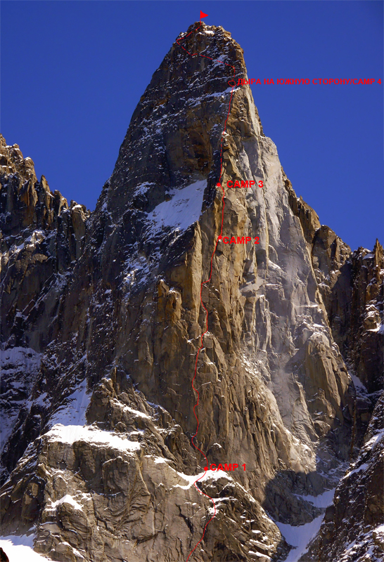ФОТО ВЗЯТО С САЙТА http://www.summitpost.org

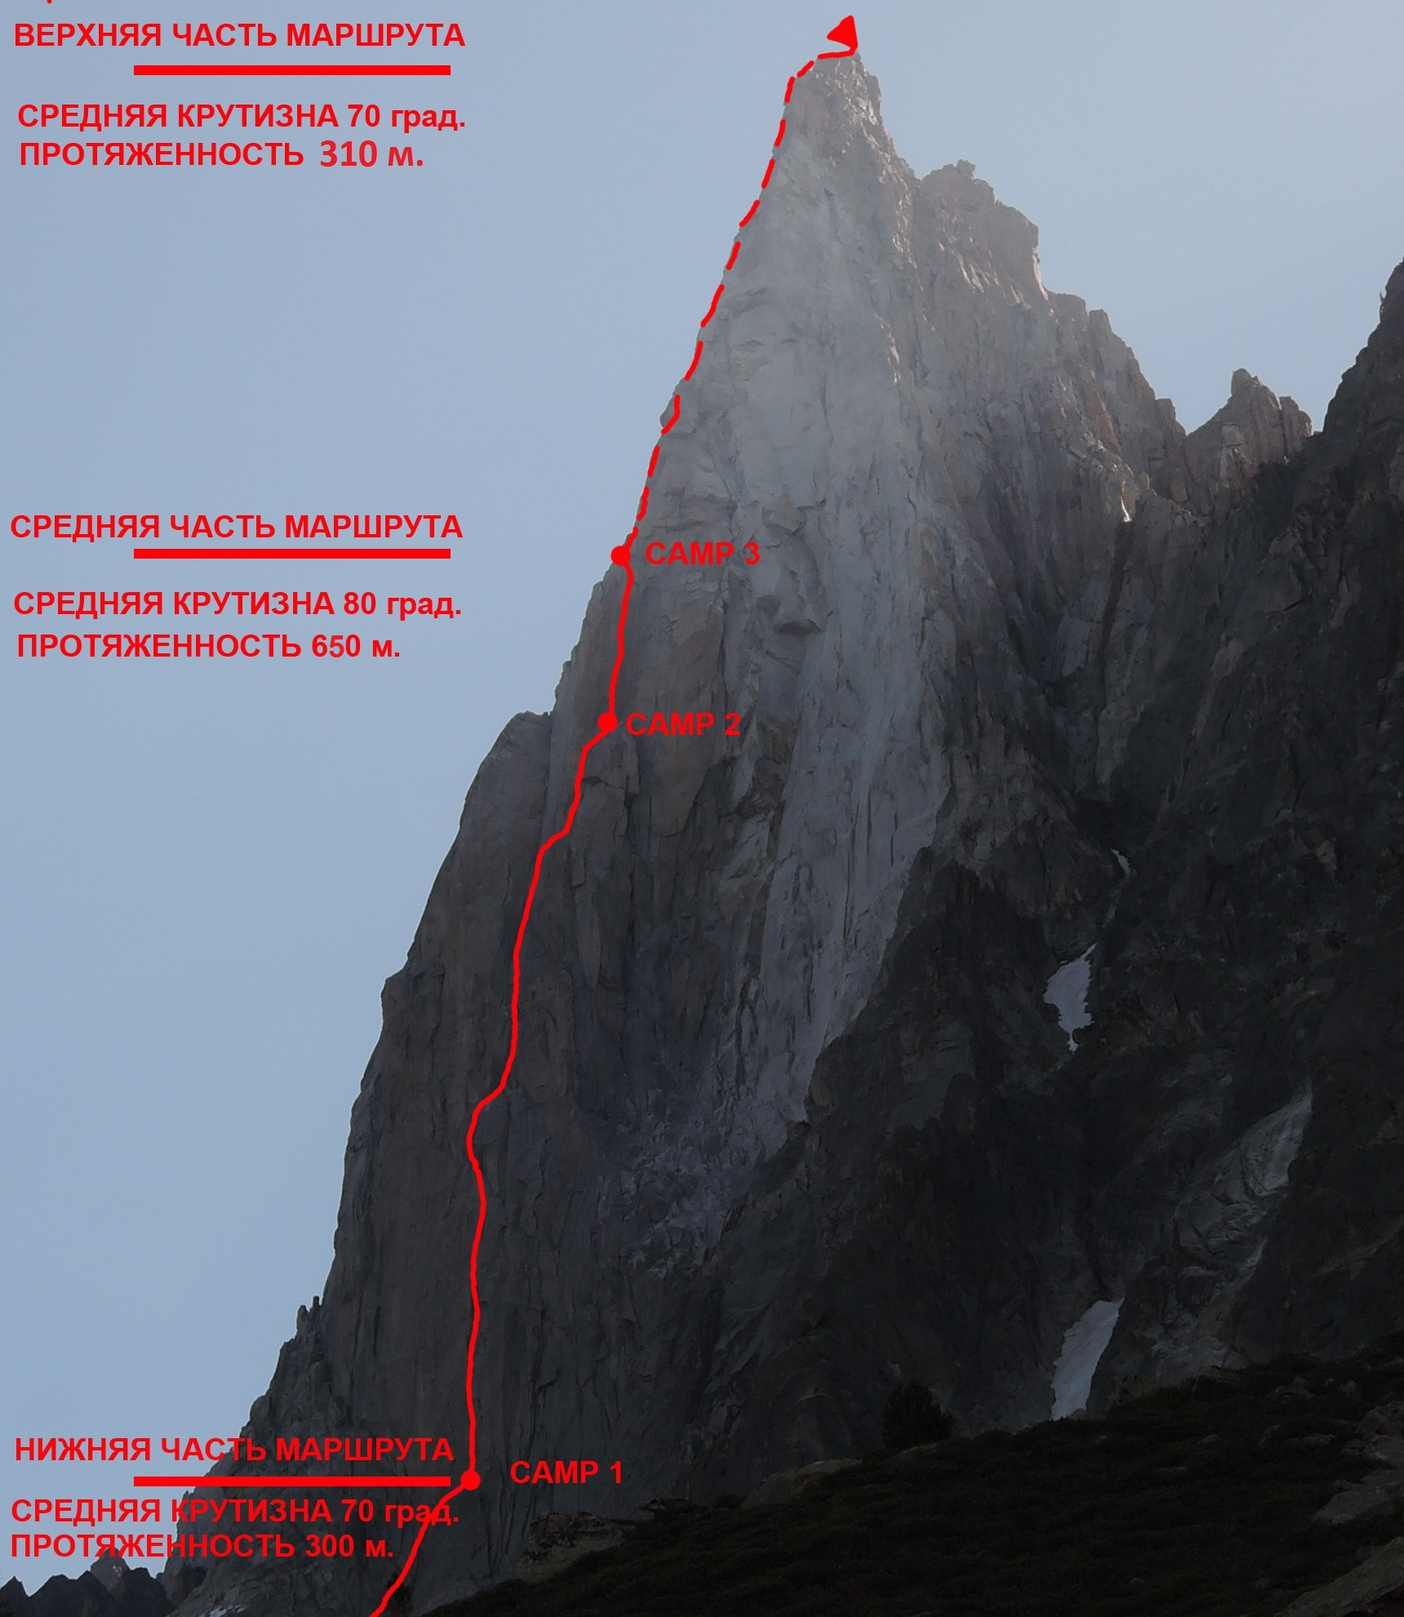
Описание маршрута по участкам
№ участка | Длина, м | Закладки | Крючья | Френды | UIIA | Сложность | Крутизна, градусы
R0 | 60 |  |  |  | 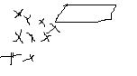 | II | 30
R1 | 45 |  | 2* | 2 |  | IV | 70
R2 | 35 |  | 2* |  |  | III | 30
R3 | 45 |  | 7* | 1 | 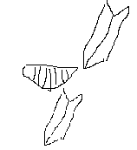 | V+ | 80
R4 | 45 |  | 6* |  |  | V | 75
R5 | 45 |  | 7* |  |  | V+ | 80
R6 | 35 |  | 4* |  | 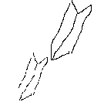 | IV+ | 70

R7 | 50 |  | 3* | 2 | 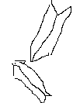 | IV | 65
R8 | 10 |  |  |  |  | II | 40
R9 | 35 | 3 |  | 4 |  | V | 75
R10 | 50 | 4 |  | 2 |  | V+ | 80
R11 | 45 | 3 | 2* | 6 | 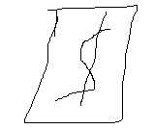 | VII | 90
R12 | 40 | 4 |  | 5 |  | V+ | 85
R13 | 40 | 3 |  | 5 |  | V+ | 85
R14 | 45 | 3 | 1* | 7 |  | VII | 85
R15 | 40 | 4 | 1* | 6 |  | VII | 85
R16 | 40 | 3 |  | 5 | 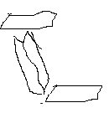 | V+ | 70
R17 | 35 | 2 |  | 4 |  | IV+ | 75
R18 | 40 | 3 |  | 5 |  | V | 75
R19 | 45 | 2 |  | 4 |  | V+ | 80
R20 | 45 | 3 |  | 4 | 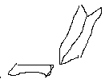 | IV+ | 75
R21 | 40 | 2 |  | 3 |  | IV | 70
R22 | 40 | 6 | 2* | 10 |  | VI/A1 | 90
R23 | 40 | 4 | 2 | 8 | 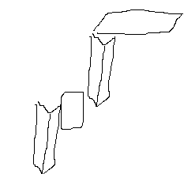 | VI/A1 | 90
R24 | 30 |  | 9* | 2 | . 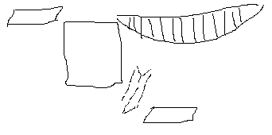 | V/A1 | 90
R25 | 45 | 2 |  | 7 |  | IV+ | 70
R26 | 45 | 3 |  | 5 | 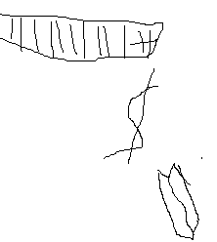 | V | 75
R27 | 35 | 2 |  | 6 | . 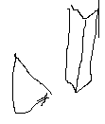 | V+ | 80
R28 | 50 | 2 |  | 4 | 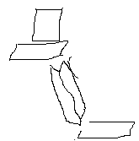 | IV | 60
R29 | 30 |  |  |  |  | II | 20
R30 | 45 | 3 |  | 4 |  | IV+ | 70
R31 | 45 | 2 |  | 4 |  | IV | 55
R32 | 15 |  |  |  |  | III | 30
R33 | 180 |  | 4* | 2 |  | III | 15
R34 | 40 | 2 |  | 2 | 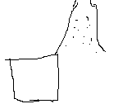 | IV+ | 60
R35 | 30 |  |  | 2 |  | III | 40

* Отмечены точки оставленные предыдущими восходителями на маршруте.
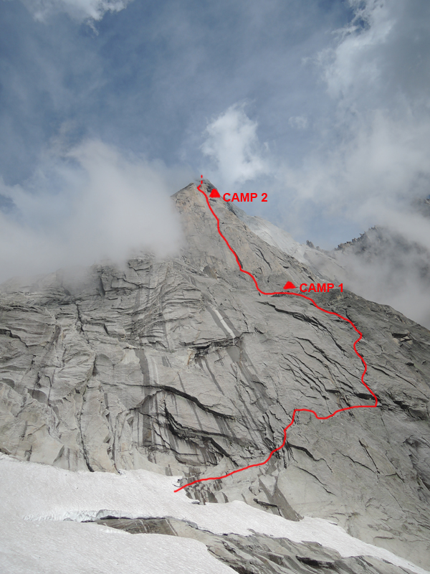

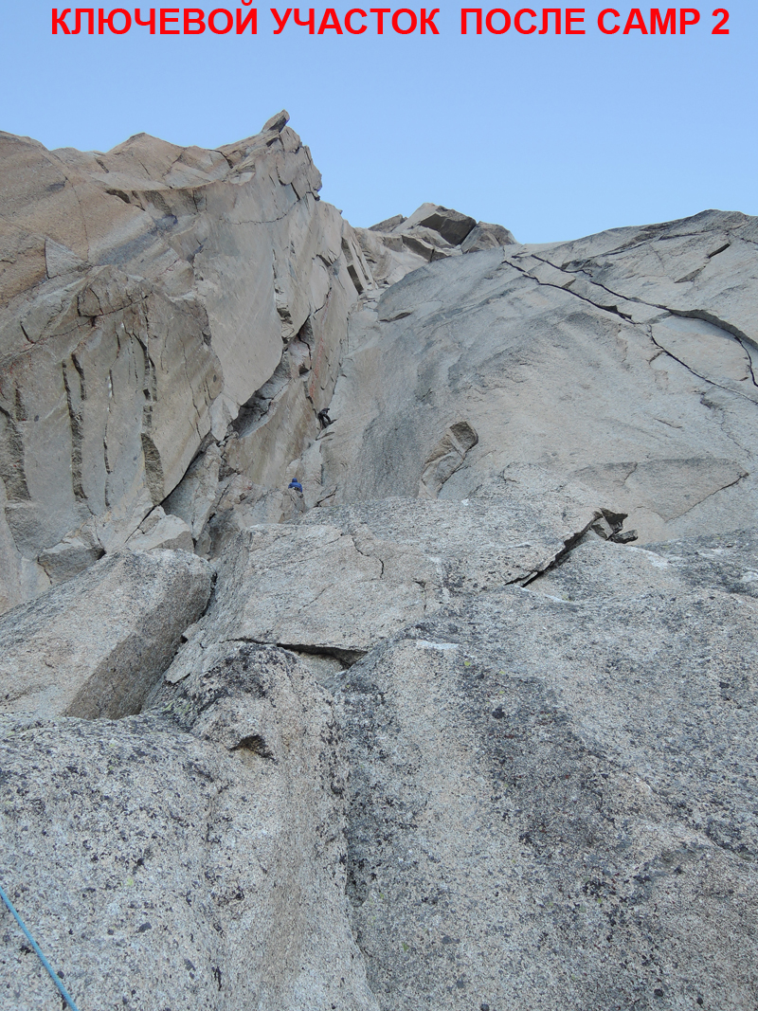

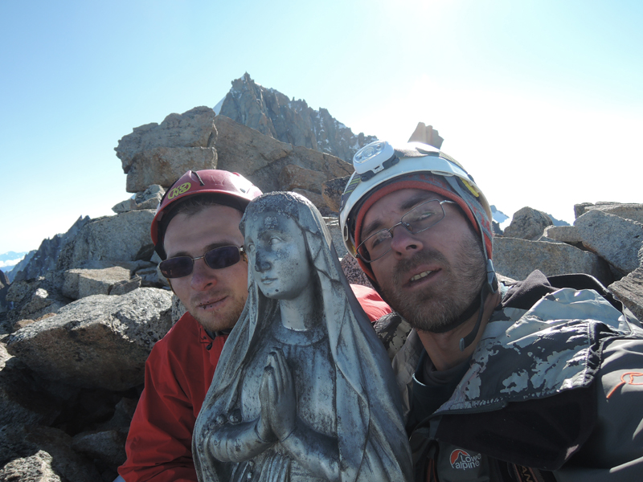

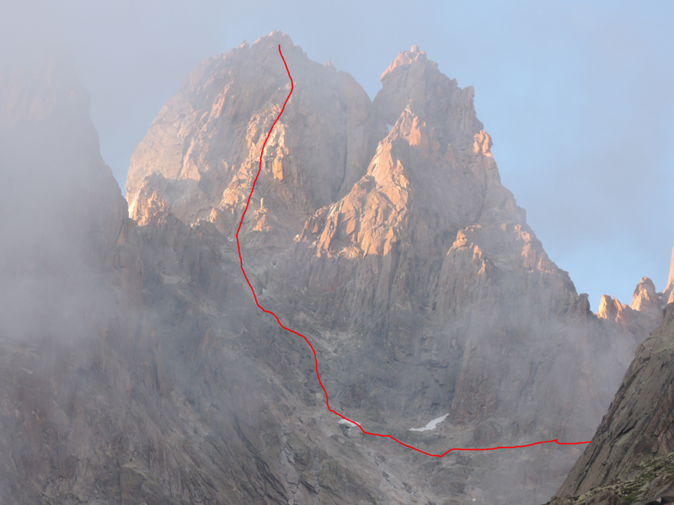
Полезная информация по спуску.
От дыры соединяющей северную и южную сторону на расстоянии примерно 100 м по
«кварцевой» полке на местной петле начинаем спуск. Главный ориентир — справа по ходу спуска гребень — главное, не уйти вправо за него, там западная стена, после обвалов она стала очень опасна. Спустившись на осыпи (справа острый гребень, на который не надо), продолжаем спуск по осыпному кулуару, потом этот кулуар становится достаточно узким, появляется мощный поток воды на дне. Спусковые станции сначала идут по центру, потом уходят на ЛЕВУЮ сторону кулуара.
После выхода на выполаживание (есть снежничек и появляется трава) уходим на лево, страховка одновременная, рельеф — осыпные полочки и, заворачивая за большой жандарм-ребро южной стены попадаем на хорошую тропу, выводящую на ледник. Ледник закрытый, для преодоления рекомендуется иметь кошки и ледоруб.

